E05 Template Reuse-depth Live Comparison
Lilies v0.2.38 paid/live experiment report | 2026-07-09 20:51 JST
Field | Value
Experiment | E05: none / shallow / deep Template reuse-depth comparison
Provider/model | multi / deepseek-v4-pro; runtime deepseek-v4-pro
Budget boundary | 3 arms, max_turns=42, max_repair_cycles=2, provider_timeout=120.0s
Raw evidence | docs/experiment-status/evidence/experiment_v0.2.38_e05_template_reuse_depth_2026_07_09.json

背景
E05 来自 Lilies 原始实验 backlog：验证 Template reuse_depth（none、shallow、deep）是否改善 Builder Team 生成 BlockFlow 的质量、成本和稳定性。v0.2.29 只完成了工程证据审查，尚未完成三档 paid/live 对照。

实验设计
本实验使用同一个 code review and repair BlockFlow 需求。该需求应匹配内置 code_reviewer 模板。三档均使用真实 Builder Team、真实 DeepSeek paid/live provider、真实模板建议 API、真实 draft mutation 和 benchmark endpoint。每档记录 build 状态、BuildPlan.reuse_depth、模板建议/展开调用、模型/工具调用数、最终草稿规模和 benchmark 结果。

结果结论
Depth | Build | Plan | Elapsed | Model / Tool | Suggest / Expand | Score / Pass rate
none | published | none | 228.812s | 24 / 41 | 1 / 0 | 0.85 / 1.0
shallow | needs_attention | shallow | 385.149s | 42 / 73 | 1 / 2 | 0.733 / 0.0
deep | needs_attention | deep | 412.285s | 42 / 77 | 1 / 2 | 0.733 / 0.0

none 档从零构图，最终 published，benchmark passed=true，score=0.85，pass_rate=1.0，消耗 24 次模型调用和 41 次工具调用。
shallow 档触发 template_suggestions 和 2 次 template_expand，但最终 needs_attention，错误为 mandatory tests 未通过；消耗 42 次模型调用和 73 次工具调用。
deep 档同样触发 template_suggestions 和 2 次 template_expand，最终 needs_attention；消耗 42 次模型调用和 77 次工具调用。deep 生成了 context_assembler，但没有带来可发布结果。
结论：当前 v1 reuse_depth 不支持“更深复用更好”的产品结论。模板建议确实改变了 Builder 行为，但 shallow/deep 引入了 template_expand、draft_remove_node 和修复循环成本，并没有在该 case 上提高成功率。
工程含义： 下一阶段应先修复模板建议与可展开模板之间的契约：Builder 收到 marketplace Template 建议后，需要能通过统一工具展开 WorkflowSpec 模板，或者 template_suggestions 只能推荐当前 template_expand 真正支持的 server-defined template。

图片或截图
图 1 展示三档 paid/live 调用成本。
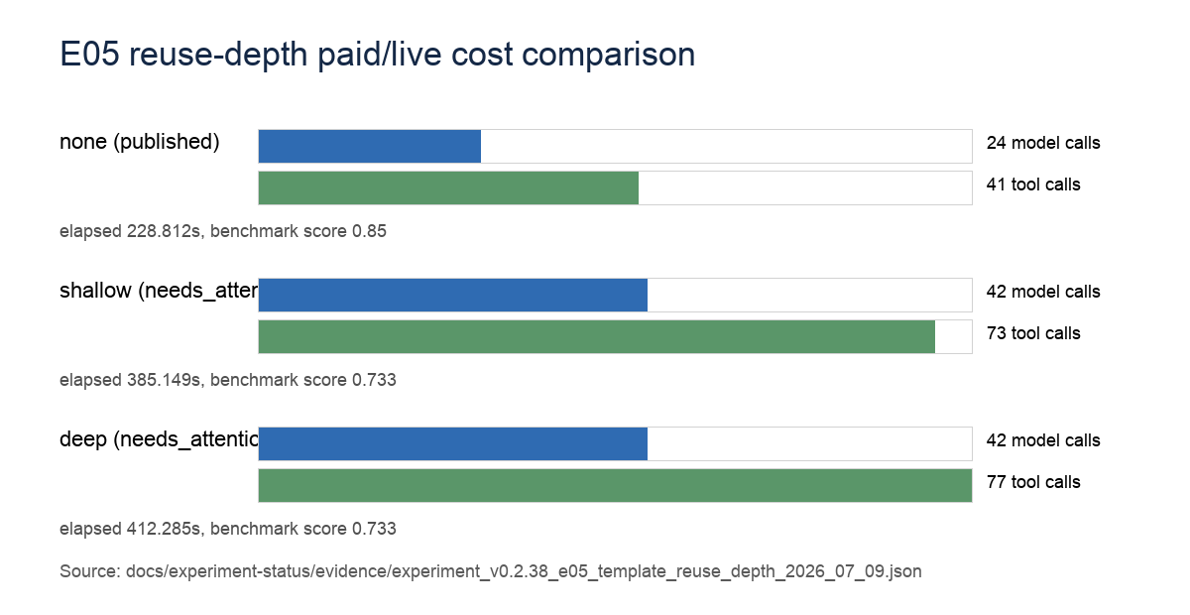
图 1：E05 三档 reuse_depth 的模型/工具调用成本对比。

证据链
- 脚本：scripts/e05_template_reuse_depth_experiment.py
- 原始证据：docs/experiment-status/evidence/experiment_v0.2.38_e05_template_reuse_depth_2026_07_09.json
- 成本图：docs/experiment-status/evidence/experiment_v0.2.38_e05_template_reuse_depth_calls.png
- focused tests：tests/test_e05_template_reuse_depth_experiment.py，结果 3 passed, 1 warning。
- 关键异常：templates/drone_intervention_v1.json 未能加载为 Template，因为 category、expected_inputs、expected_outputs、version 与 TemplateMeta schema 不匹配；本实验实际加载 10 个内置模板。

工程应用状态
应用标记：未应用 / 实验已完成。
本实验尚未直接修改 Builder 模板复用逻辑。它提供了下一工程阶段的依据：修复 marketplace Template 与 Builder template_expand 的契约，并增加复用成本上限或可展开性 preflight。
边界：这是单个 code-review template-friendly case，不能外推到所有模板或所有需求。
视觉渲染 QA：待执行；如果本机缺少 LibreOffice/soffice，则只能完成 DOCX 结构和文本回读 QA。

